МИНИСТЕРСТВО ОБРАЗОВАНИЯ ИРКУТСКОЙ ОБЛАСТИ
ГОСУДАРСТВЕННОЕ БЮДЖЕТНОЕ ПРОФЕССИОНАЛЬНОЕ ОБРАЗОВАТЕЛЬНОЕ УЧРЕЖДЕНИЕ ИРКУТСКОЙ ОБЛАСТИ
«НИЖНЕУДИНСКИЙ ТЕХНИКУМ ЖЕЛЕЗНОДОРОЖНОГО ТРАНСПОРТА»

«Утверждаю»
Директор ГБПОУ НТЖТ
________ В. И. Односторонцев
«31» августа2022 год

Фонд оценочных средств по учебной дисциплине
Система регулирования движения поездов

по специальности
23.02.01 Организация перевозок и управление на транспорте (по видам)
Форма обучения - очная

Нижнеудинск 2022

Одобрено
Предметно- цикловой комиссией
Протокол №1
от «31»августа2022г.
Председатель ПЦК
___________Левкина О.В.

Фонд оценочных средств (далее - ФОС) разработан на основе Федерального государственного образовательного стандарта по специальности среднего профессионального образования 23.02.01 Организация перевозок и управление на транспорте (по видам)
Фонд оценочных средств является частью учебно-методического обеспечения образовательной программы в соответствии с требованиями Федерального государственного образовательного стандарта по специальности среднего профессионального образования 23.02.01 Организация перевозок и управление на транспорте (по видам)

Организация-разработчик:
Государственное бюджетное профессиональное образовательное учреждение
Иркутской области «Нижнеудинский техникум железнодорожного транспорта».

Автор-составитель:
Рукосуева Е.В., преподаватель специальных дисциплин ГБПОУ НТЖТ

- Паспорт фонда оценочных средств

Комплект фонда оценочных средств (ФОС) предназначен для контроля и оценки образовательных достижений обучающихся, освоивших программу учебной дисциплины ОП.09 Система регулирования движения поездов

ФОС включает контрольно- оценочные материалы для проведения промежуточной аттестации в форме экзамена.

В результате освоения учебной дисциплины ОП.09 Система регулирования движения поездов обучающийся должен обладать предусмотренными ФГОС по специальности СПО 23.02.01 Организация перевозок и управление на транспорте (по видам) следующими умениями:

В результате освоения дисциплины обучающийся должен уметь:
- пользоваться станционными автоматизированными системами для приема, отправления, пропуска поездов, маневровой работы;
- обеспечивать безопасность движения поездов при отказах нормальной работы устройств СЦБ;
- пользоваться всеми видами оперативно-технологической связи.

В результате освоения дисциплины обучающийся должен знать:
- элементную базу устройств СЦБ и связи, назначение и роль рельсовых цепей на станциях и перегонах;
- функциональные возможности систем автоматики и телемеханики на перегонах и станциях;
- назначение всех видов оперативной связи.

В ходе изучения учебной дисциплины обучающийся должен развить и сформировать компетенции:
OK 1. Понимать сущность и социальную значимость своей будущей профессии, проявлять к ней устойчивый интерес.
ОК 2. Организовывать собственную деятельность, выбирать типовые методы и способы выполнения профессиональных задач, оценивать их эффективность и качество.
ОК 3. Принимать решения в стандартных и нестандартных ситуациях и нести за них ответственность.
OK 4. Осуществлять поиск и использование информации, необходимой для эффективного выполнения профессиональных задач, профессионального и личностного развития.
ОК 5. Использовать информационно-коммуникационные технологии в профессиональной деятельности.
ОК 6. Работать в коллективе и команде, эффективно общаться с коллегами, руководством, потребителями.
ОК 7. Брать на себя ответственность за работу членов команды (подчиненных), результат выполнения заданий.
ОК 8. Самостоятельно определять задачи профессионального и личностного развития, заниматься самообразованием, осознанно планировать повышение квалификации.
ОК 9. Ориентироваться в условиях частой смены технологий в профессиональной деятельности.
ПК 1.1. Выполнять операции по осуществлению перевозочного процесса с применением современных информационных технологий управления перевозками.
ПК 1.2. Организовывать работу персонала по обеспечению безопасности перевозок и выбору оптимальных решений при работах в условиях нестандартных и аварийных ситуаций.
ПК 1.3. Оформлять документы, регламентирующие организацию перевозочного процесса.

2. Система контроля и оценки освоения программы дисциплины

2.1. Результаты освоения дисциплины, подлежащие контролю
В результате контроля и оценки по дисциплине осуществляется комплексная проверка следующих знаний и умений по показателям:

Результаты обучения | Показатели оценки результата | Формируемые общие и профессиональные компетенции
У1 пользоваться станционными автоматизированными системами для приема, отправления, пропуска поездов, маневровой работы; | Определение наиболее рациональных вариантов при приеме, отправлении, пропуске поездов, маневровой работы  Правильно составлять маршруты приема, отправления, пропуска поездов, маневровой работы | ОК1  ОК2  ОК3  ОК4  ОК5  ОК6  ОК7  ОК8  ОК9  ПК1.1  ПК 1.3
У2 обеспечивать безопасность движения поездов при отказах нормальной работы устройств СЦБ | Точное определение основных характеристик и принципов работы устройств СЦБ  Эффективное применение мер направленных на обеспечение безопасности движение поездов  Заполнение журнала формы ДУ-46 | ПК 1.2  ПК1.3  ОК3  ОК5  ОК6  ОК7  ОК8
У3 пользоваться всеми видами оперативно-технологической связи.  З 1 элементную базу устройств СЦБ и связи, назначение и роль рельсовых цепей на станциях и перегонах | Эффективное применение оперативно-технологической связи  Правильное определение классификации видов оперативно-технологической связи | ОК1  ОК2  ОК3  ОК4  ОК5  ОК6  ОК7  ОК9  ПК1.1  ПК1.2
З2 функциональные возможности систем автоматики и телемеханики на перегонах и станциях; | Точное определение основных характеристик и принципов работы автоматики и телемеханики на перегонах и станциях | ОК1  ОК2  ОК4  ОК5  ОК6  ОК7  ОК9  ПК1.1  ПК1.2  ПК1.3
З3назначение всех видов оперативной связи. | Эффективное применение мер направленных на обеспечение безопасности движение поездов | ОК1  ОК2  ОК5  ОК6  ОК7  ОК9  ПК1.1  ПК1.2

2.2. Организация контроля и оценки освоения программы дисциплины

Элемент дисциплины | Форма контроля и оценивания
 | Текущий контроль | Итоговый контроль
1 | 2 | 3
Раздел 1.  Элементы систем регулирования движения поездов | Тестирование  Устный опрос  Выполнение индивидуального задания (карточки)  Выполнение практических работ  Работа с учебной и справочной литературой (Инструкции и т.д) | ЭКЗАМЕН
Тема 1.1.  Классификация систем | Тестирование  Устный опрос  Выполнение индивидуального задания (карточки)  Выполнение лабраторных работ  Работа с учебной и справочной литературой (Инструкции и т.д)
Тема 1.2.  Реле постоянного тока | Тестирование  Устный опрос  Выполнение индивидуального задания (карточки)  Выполнение практических работ  Работа с учебной и справочной литературой (Инструкции и т.д)
Тема 1.3.  Реле переменного тока и трансмиттеры | Тестирование  Устный опрос  Выполнение индивидуального задания (карточки)  Работа с учебной и справочной литературой (Инструкции и т.д)
Тема 1.4  . Аппаратура электропитания | Тестирование  Устный опрос  Выполнение индивидуального задания (карточки)  Работа с учебной и справочной литературой (Инструкции и т.д)
Тема 1.5.  Светофоры | Тестирование  Устный опрос  Выполнение индивидуального задания (карточки)  Выполнение практических работ  Работа с учебной и справочной литературой (Инструкции и т.д)
Тема 1.6.  Рельсовые цепи | Тестирование  Устный опрос  Выполнение индивидуального задания (карточки)  Выполнение лабораторных работ  Работа с учебной и справочной литературой (Инструкции и т.д)
Раздел 2.
Перегонные системы
Тема 2.1. Полуавтоматическая блокировка | Тестирование  Устный опрос  Выполнение индивидуального задания (карточки)  Выполнение практических работ  Работа с учебной и справочной литературой (Инструкции и т.д)
Тема 2.2.  Автоматическая блокировка | Тестирование  Устный опрос  Выполнение индивидуального задания (карточки)  Выполнение лаборатоных работ  Работа с учебной и справочной литературой (Инструкции и т.д)
Тема 2.3. Автоматическая локомотивная - -  сигнализация и автостопы | Тестирование  Устный опрос  Выполнение индивидуального задания (карточки)  Работа с учебной и справочной литературой (Инструкции и т.д)
Тема 2.4.  Ограждающие устройства на переездах | Тестирование  Устный опрос  Выполнение индивидуального задания (карточки)  Работа с учебной и справочной литературой (Инструкции и т.д)
Раздел 3. Электрическая централизация |  | 6 | 8
стрелок и сигналов (ЭЦ)

Тема 3.1.  Назначение и классификация систем ЭЦ | Тестирование  Устный опрос  Выполнение индивидуального задания (карточки)  Работа с учебной и справочной литературой (Инструкции и т.д)
Тема 3.2.  Оборудование станции устройствами ЭЦ | Тестирование  Устный опрос  Выполнение индивидуального задания (карточки)  Выполнение практических работ  Работа с учебной и справочной литературой (Инструкции и т.д)
Тема 3.3.  Стрелочные электроприводы и управление стрелками | Тестирование  Устный опрос  Выполнение индивидуального задания (карточки)  Выполнение лабораторных работ  Работа с учебной и справочной литературой (Инструкции и т.д)
Тема 3.4.  Релейная централизация промежуточных станций | Тестирование  Устный опрос  Выполнение индивидуального задания (карточки)  Выполнение лабоаторных работ  Работа с учебной и справочной литературой (Инструкции и т.д)
Тема 3.5.  Релейная централизация для средних и крупных станций | Тестирование  Устный опрос  Выполнение индивидуального задания (карточки)  Выполнение практических работ  Работа с учебной и справочной литературой (Инструкции и т.д)
Тема 3.6. Микропроцессорные системы ЭЦ | Тестирование  Устный опрос  Выполнение индивидуального задания (карточки)  Работа с учебной и справочной литературой (Инструкции и т.д)
Раздел 4.  Устройства механизации и автоматизации сортировочных горок | Тестирование  Устный опрос  Выполнение индивидуального задания (карточки)  Выполнение лабораторных работ  Работа с учебной и справочной литературой (Инструкции и т.д)
Раздел 5.  Диспетчерская централизация | Тестирование  Устный опрос  Выполнение индивидуального задания (карточки)  Выполнение лабораторных работ  Работа с учебной и справочной литературой (Инструкции и т.д)
Раздел 6. Диспетчерский контроль за движением 4 - -  поездов и системы  технической  диагностики  диагностики | Тестирование  Устный опрос  Выполнение индивидуального задания (карточки)  Выполнение практических работ  Работа с учебной и справочной литературой (Инструкции и т.д)
Раздел 7.  Безопасность движения поездов при неисправности устройств СЦБ | Тестирование  Устный опрос  Выполнение индивидуального задания (карточки)  Работа с учебной и справочной литературой (Инструкции и т.д)
Раздел 8.
Связь
Тема 8.1.  Общие сведения о железнодорожной связи | Тестирование  Устный опрос  Выполнение индивидуального задания (карточки)  Работа с учебной и справочной литературой (Инструкции и т.д)
Тема 8.2.  Линии связи | Тестирование  Устный опрос  Выполнение индивидуального задания (карточки)  Работа с учебной и справочной литературой (Инструкции и т.д)
Тема 8.3.  Телефонные аппараты и телефонные коммутаторы | Тестирование  Устный опрос  Выполнение индивидуального задания (карточки)  Выполнение практических работ  Работа с учебной и справочной литературой (Инструкции и т.д)
Тема 8.4.  Автоматическая телефонная связь | Тестирование  Устный опрос  Выполнение индивидуального задания (карточки)  Выполнение практических работ  Работа с учебной и справочной литературой (Инструкции и т.д)
Тема 8.5.  Телеграфная связь | Тестирование  Устный опрос  Выполнение индивидуального задания (карточки)  Работа с учебной и справочной литературой (Инструкции и т.д)
Тема 8.6.  Передача данных на железнодорожном транспорте | Тестирование  Устный опрос  Выполнение индивидуального задания (карточки)  Работа с учебной и справочной литературой (Инструкции и т.д)
Тема 8.7.  Многоканальные системы передачи | Тестирование  Устный опрос  Выполнение индивидуального задания (карточки)  Работа с учебной и справочной литературой (Инструкции и т.д)
Тема 8.8.  Технологическая телефонная связь | Тестирование  Устный опрос  Выполнение индивидуального задания (карточки)  Работа с учебной и справочной литературой (Инструкции и т.д)
Тема 8.9.  Радиосвязь | Тестирование  Устный опрос  Выполнение индивидуального задания (карточки)  Работа с учебной и справочной литературой (Инструкции и т.д)

- Оценка освоения учебной дисциплины
При реализации программы учебной дисциплины, преподаватель обеспечивает организацию и проведение текущего контроля и итогового контроля индивидуальных образовательных достижений обучающихся - демонстрируемых обучающимися знаний, умений.
Текущий контроль проводится преподавателем в процессе проведения теоретических занятий - устный опрос, практических (лабораторных) работ, тестирования, контрольных работ.
Промежуточная аттестация проводится в форме экзамена.

3.1. Контрольно - оценочные материалы для проведения текущего контроля

Типовые задания для оценки освоения Раздела 2 Перегонные Системы Тема 2.3 Автоматическая локомотивная сигнализация и автостопы.

Задание 1. Используя данную схему показать на ней путь тока до локомотивного светофора. и выбрать правильную схему из следующих:

Задание 2. Выбрать правильную схему последовательности пути тока от рельсовой цепи до локомотивного светофора из двух представленных:

А) ПК-У-Ф-ДШ-ЛС
Б) ПК-Ф-У-ДШ-ЛС

Задание 3. Решить тестовое задание.

- Расшифруйте «АЛСН».
Выберите один вариант.

А) автоматическая локомотивная сигнализация непрерывного действия
Б) автоматическая локомотивная сигнализация новейшего типа
В) автоматическая локомотивная сигнализация точечного действия
Г) автоматическая локомотивная сигнализация направленного действия

- Сколько показаний на локомотивном светофоре при АЛСНМ.
Выберите один вариант.

А) 5
Б) 11
В) 9
Г) 13

- Какая цифра, показывающая допустимую скорость, не загорается на локомотивном светофоре при АЛСНМ на фоне зеленого огня.
Выберите один вариант.

А) 180
Б)160
В)150
Г)140

- Для чего предназначен скоростемер.
Выберите один вариант.

А) показывает рекомендуемую скорость
Б) регистрирует фактическую скорость
В) управляет скоростью движения локомотива
Г) изменяет скорость движения локомотива

- От чего подпитывается ЭПК при езде на «Ж» огонь.
Выберите один вариант.

А) от реле «З» огня
Б) от реле «ЖК» огня
В) от трансмиттера
Г) от реле «Ж» огня

- Расшифруйте «САУТ».
Выберите один вариант.

А) система автономного управления тормозами
Б) система автоматического управления тормозами
В) система автоматического управления трансмиттрером
Г) Система автоматического устройства тормозами

3.2. Контрольно- оценочные материалы для проведения итогового контроля в форме экзамена.

ЗАДАНИЕ ДЛЯ ЭКЗАМЕНУЮЩЕГОСЯ
Инструкция
1.Внимательно прочитайте задание.
2.Ответьте устно на поставленные вопросы №1 и №2.
3. Решите задачу №3.
Вы можете воспользоваться учебной и справочной литературой, учебно-наглядными пособиями, пульт-табло ДСП.

Количество вариантов задания для экзаменующегося – 25
Время подготовки –20 минут
Место проведения экзамена – учебный кабинет, учебный полигон техникума.
Экзаменационный билет № 1
Инструкция
1.Внимательно прочитайте задание.
2.Ответьте устно на поставленные вопросы №1 и №2.
3. Решите задачу №3.
Вы можете воспользоваться учебной и справочной литературой, учебно-наглядными пособиями, пульт-табло ДСП.
Время подготовки –20 минут
Место проведения экзамена – учебный кабинет, учебный полигон техникума.
1. Пояснить какова классификация перегонных систем и пояснить их назначение.
2. Перечислить оборудование и пояснить классификацию переездов.
3. Задача:
Расшифровать обозначение реле: НМШМ, НМШТ, НРТ, НМШ1, НР2-2000

Экзаменационный билет №_2_
Инструкция
1.Внимательно прочитайте задание.
2.Ответьте устно на поставленные вопросы №1 и №2.
3. Решите задачу №3.
Вы можете воспользоваться учебной и справочной литературой, учебно-наглядными пособиями, пульт-табло ДСП.
Время подготовки –20 минут
Место проведения экзамена – учебный кабинет, учебный полигон техникума.
1. Перечислить типы пультов промежуточных станций и их элементы.
2. Пояснить какова классификация станционных систем и их назначение .
3. Задача:
Соотнести обозначение реле с типами реле
НМШ
КДР
ДСШ

Экзаменационный билет №_3_
Инструкция
1.Внимательно прочитайте задание.
2.Ответьте устно на поставленные вопросы №1 и №2.
3. Решите задачу №3.
Вы можете воспользоваться учебной и справочной литературой, учебно-наглядными пособиями, пульт-табло ДСП.
Время подготовки –20 минут
Место проведения экзамена – учебный кабинет, учебный полигон техникума.

- Пояснить устройство и принцип действия реле.
- Пояснить преимущество МРЦ (маршрутно-релейная централизация) для средних и крупных станций. Пояснить порядок нажатия кнопок. Пояснить как происходит замыкание маршрутов.
- Задача.
Используя схему показать путь тока от электростанции до подвижного состава и пояснить, что изменится на данном участке, если этот участок будет переменного тока.

Экзаменационный билет №_4_
Инструкция
1.Внимательно прочитайте задание.
2.Ответьте устно на поставленные вопросы №1 и №2.
3. Решите задачу №3.
Вы можете воспользоваться учебной и справочной литературой, учебно-наглядными пособиями, пульт-табло ДСП.
Время подготовки –20 минут
Место проведения экзамена – учебный кабинет, учебный полигон техникума.

1. Рассказать устройство линзового комплекта светофора.
2.Пояснить назначение диспетчерского контроля (ДК) за движением поездов.
3.Задача.
Расшифровать обозначение светофоров: Н, Ч, Н3, Ч8, М10, Г

Экзаменационный билет №_5_
Инструкция
1.Внимательно прочитайте задание.
2.Ответьте устно на поставленные вопросы №1 и №2.
3. Решите задачу №3.
Вы можете воспользоваться учебной и справочной литературой, учебно-наглядными пособиями, пульт-табло ДСП.
Время подготовки –20 минут
Место проведения экзамена – учебный кабинет, учебный полигон техникума.

- Рассказать устройство и пояснить принцип действия путевого кодового трансмиттера.
- Пояснить назначение и принцип организации работы сортировочной горки.
- Задача.
На схеме станции произвести нумерацию путей, расставить светофоры, проставить литеры светофоров
неч

Экзаменационный билет №_6_
Инструкция
1.Внимательно прочитайте задание.
2.Ответьте устно на поставленные вопросы №1 и №2.
3. Решите задачу №3.
Вы можете воспользоваться учебной и справочной литературой, учебно-наглядными пособиями, пульт-табло ДСП.
Время подготовки –20 минут
Место проведения экзамена – учебный кабинет, учебный полигон техникума.

- Пояснить назначение и преимущества блочно-маршрутной релейной централизации (БМРЦ).
- Сравнить пульт-табло у ДСП при релейной централизации и пульт-табло при маршрутно-релейной централизации и пояснить различия и преимущества.
- Задача.
Произвести перевод стрелки вручную курбелем.

Экзаменационный билет №_7_
Инструкция
1.Внимательно прочитайте задание.
2.Ответьте устно на поставленные вопросы №1 и №2.
3. Решите задачу №3.
Вы можете воспользоваться учебной и справочной литературой, учебно-наглядными пособиями, пульт-табло ДСП.
Время подготовки –20 минут
Место проведения экзамена – учебный кабинет, учебный полигон техникума.

- Пояснить назначение и преимущества микропроцессорных систем ЭЦ.
- Рассказать принцип работы на пульте-манипуляторе ДСП (дежурным по станции).
- Задача.
Используя щиток управления переездом показать индикацию лампочек, если к переезду приближается нечетный поезд.

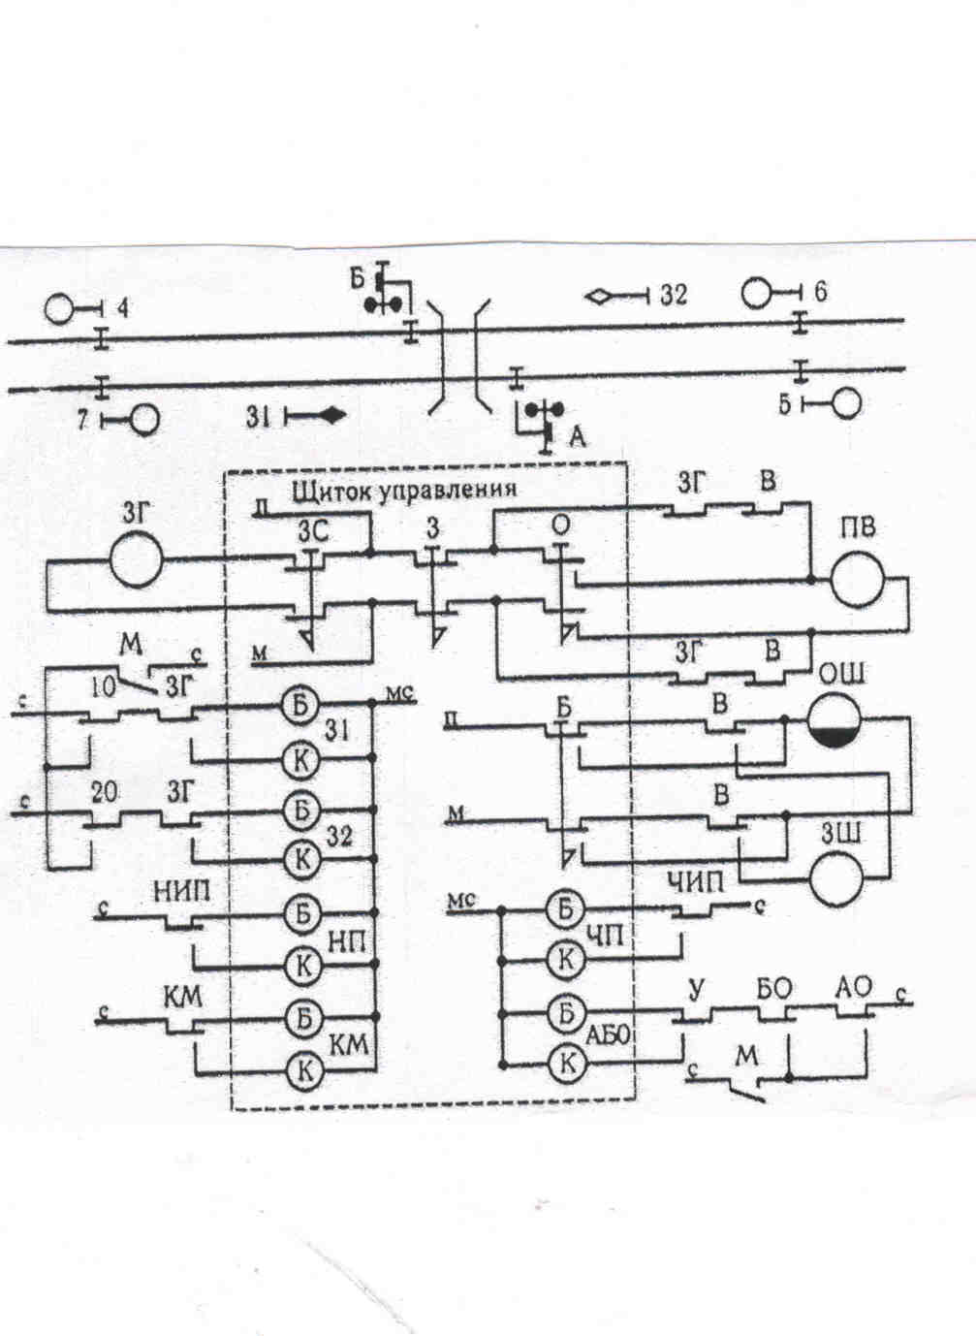

Экзаменационный билет №_8_
Инструкция
1.Внимательно прочитайте задание.
2.Ответьте устно на поставленные вопросы №1 и №2.
3. Решите задачу №3.
Вы можете воспользоваться учебной и справочной литературой, учебно-наглядными пособиями, пульт-табло ДСП.
Время подготовки –20 минут
Место проведения экзамена – учебный кабинет, учебный полигон техникума.

- Пояснить классификацию светофоров по назначению. Привести примеры литеров светофоров.
- Пояснить назначение АЛС (автоматическая локомотивная сигнализация), АЛСН (автоматическая локомотивная сигнализация непрерывного действия), АЛСТ (автоматическая локомотивная сигнализация точечного действия).
- Задача.
Станция Струнино. Стрелка №11 с пульта не переводится. Принять поезд №2001 на 5 путь по правильному пути.

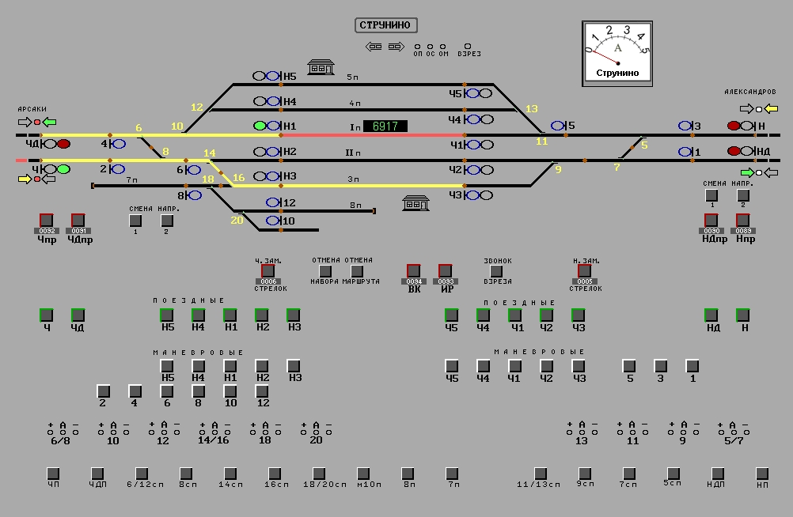

Экзаменационный билет №_9
Инструкция
1.Внимательно прочитайте задание.
2.Ответьте устно на поставленные вопросы №1 и №2.
3. Решите задачу №3.
Вы можете воспользоваться учебной и справочной литературой, учебно-наглядными пособиями, пульт-табло ДСП.
Время подготовки –20 минут
Место проведения экзамена – учебный кабинет, учебный полигон техникума.

- Перечислить сигнальные цвета, применяемые на железнодорожном транспорте у светофоров с пояснением их значения.
- Рассказать устройство и принцип работы стрелочных электроприводов.
- Задача.
Станция Струнино. Стрелка №13 потеряла контроль положения. Показать на пульте изменения в индикациях. Назвать возможные причины. Действия ДСП.

Экзаменационный билет №_10_
Инструкция
1.Внимательно прочитайте задание.
2.Ответьте устно на поставленные вопросы №1 и №2.
3. Решите задачу №3.
Вы можете воспользоваться учебной и справочной литературой, учебно-наглядными пособиями, пульт-табло ДСП.
Время подготовки –20 минут
Место проведения экзамена – учебный кабинет, учебный полигон техникума.

- Рассказать устройство мачтового, карликового и консольного светофора.
- Перечислить виды железнодорожной связи с пояснением их назначения.
- Задача.
Не открывается светофор Н4. Действия ДСП.

Экзаменационный билет №_11
Инструкция
1.Внимательно прочитайте задание.
2.Ответьте устно на поставленные вопросы №1 и №2.
3. Решите задачу №3.
Вы можете воспользоваться учебной и справочной литературой, учебно-наглядными пособиями, пульт-табло ДСП.
Время подготовки –20 минут
Место проведения экзамена – учебный кабинет, учебный полигон техникума.

- Пояснить назначение диспетчерской централизации ( ДЦ).
- Рассказать назначение, конструкцию и принцип действия маятникового трансмиттера.
- Задача.
На табло у ДСП на щитке управления переездом горит белая лампочка мигающим светом и звонит прерывисто звонок, а красная погашена. Действия ДСП.

Контроль переезда
ПК
К
Б

КН
КН

Неисправность Авария

Экзаменационный билет №_12_
Инструкция
1.Внимательно прочитайте задание.
2.Ответьте устно на поставленные вопросы №1 и №2.
3. Решите задачу №3.
Вы можете воспользоваться учебной и справочной литературой, учебно-наглядными пособиями, пульт-табло ДСП.
Время подготовки –20 минут
Место проведения экзамена – учебный кабинет, учебный полигон техникума.

- Пояснить назначение и рассказать классификацию рельсовых цепей.
- Объяснить назначение ЭЦ (электрической централизации) и ее элементы.
- Задача.
Принять поезд 2006 по II главному пути на 3 путь. На перевод стрелки выдан курбель, но Стрелка №14 не переводится курбелем. Действия ДСП.

Экзаменационный билет №_13_
Инструкция
1.Внимательно прочитайте задание.
2.Ответьте устно на поставленные вопросы №1 и №2.
3. Решите задачу №3.
Вы можете воспользоваться учебной и справочной литературой, учебно-наглядными пособиями, пульт-табло ДСП.
Время подготовки –20 минут
Место проведения экзамена – учебный кабинет, учебный полигон техникума.

- Рассказать устройство, назначение и принцип работы рельсовых цепей.
- Пояснить в каком случае происходит взрез стрелки. Рассказать порядок действия ДСП при взрезе стрелки.
- Задача.
Станция Струнино оборудована ЭЦ с раздельным управлением стрелками. Произвести отправление четного поезда с 3 пути на перегон Струнино-Александрово по II главному пути. Контроль положения стрелок по маршруту: №9 +, №5/7 -.Действия ДСП.

Экзаменационный билет №_14_
Инструкция
1.Внимательно прочитайте задание.
2.Ответьте устно на поставленные вопросы №1 и №2.
3. Решите задачу №3.
Вы можете воспользоваться учебной и справочной литературой, учебно-наглядными пособиями, пульт-табло ДСП.
Время подготовки –20 минут
Место проведения экзамена – учебный кабинет, учебный полигон техникума.

- Пояснить принцип работы режимов рельсовых цепей нормального и шунтового.
- Пояснить назначение ЭЦ(электрическая централизация) и особенность работы ЭЦ для средних и крупных станций.
- Задача.
Произвести прием поезда при ПАБ на 2 путь.
ПУЛЬТ УПРАВЛЕНИЯ РЕЛЕЙНОЙ ПБ
Искусственное прибытие

0 0 0 1 0 011 1 100111

ПС
ДС
П
Ст. А
з

3
ПП
ПО
2 4
I

2
ПВК
т
т

т
кп
кс

Экзаменационный билет №_15_
Инструкция
1.Внимательно прочитайте задание.
2.Ответьте устно на поставленные вопросы №1 и №2.
3. Решите задачу №3.
Вы можете воспользоваться учебной и справочной литературой, учебно-наглядными пособиями, пульт-табло ДСП.
Время подготовки –20 минут
Место проведения экзамена – учебный кабинет, учебный полигон техникума.

- Пояснить принцип работы контрольного режима рельсовой цепи
- Перечислить этапы работы ЭЦ (электрической централизации) промежуточной станции при приготовлении маршрутов.
- Задача.
На таблице зависимости между маршрутами и сигналами составить зависимость между стрелками и сигналами для маршрута приема с направления А на 3 путь.
Таблица зависимости между маршрутами, стрелками и сигналами
чет
5 ч1 1 п Ч
А
3 ч2 II п н1 4 2 Б
1 ч3 3п н2 6
Н н3
Нап  Рав  Ле  ние |  | Наименование  маршрута | По  Сиг  налу | №  мар  шру  та | Маршруты |  |  |  |  |  |  |  |  |  |  |  | Стрелки |  |  |  |  |  |  |  |  |  |  |  | сигналы
 |  |  |  |  |  |  |  |  |  |  |  |  |  |  |  |  | 1 | 3 | 5 | 6 | 4 | 2
 |  |  |  |  | 1 | 2 | 3 | 4 | 5 | 6 | 7 | 8 | 9 | 10 | 11 | 12 |  |  |  |  |  |  | Н | ЧII | Ч1 | Ч3 |  | Н3 |  | НII | Н1 | Ч
А | прием | На путьIIп |  | 10
 |  | На путь 1 п |  | 11
 |  | На путь 3 п |  | 12
А-Б |  | Пропуск по путиIIп |  | 1/7

Экзаменационный билет №_16_
Инструкция
1.Внимательно прочитайте задание.
2.Ответьте устно на поставленные вопросы №1 и №2.
3. Решите задачу №3.
Вы можете воспользоваться учебной и справочной литературой, учебно-наглядными пособиями, пульт-табло ДСП.
Время подготовки –20 минут
Место проведения экзамена – учебный кабинет, учебный полигон техникума.

- Пояснить назначение и принцип построения полуавтоматической блокировки (ПАБ).
- Перечислить и пояснить неисправности рельсовых цепей.
- Задача.
Начертить электрическую схему открытия светофора Н при приеме нечетного поезда на I путь.
Чет
2 Ч
1 3 I 2
Н 3

Экзаменационный билет №_17_
Инструкция
1.Внимательно прочитайте задание.
2.Ответьте устно на поставленные вопросы №1 и №2.
3. Решите задачу №3.
Вы можете воспользоваться учебной и справочной литературой, учебно-наглядными пособиями, пульт-табло ДСП.
Время подготовки –20 минут
Место проведения экзамена – учебный кабинет, учебный полигон техникума.

- Пояснить назначение автоблокировки и принцип построения 3-х значной автоматической блокировки.
- Пояснить классификацию ЭЦ (электрической централизации) в зависимости от связи постового и напольного оборудования и по способу управления.
- Задача.
Ложная занятость стрелочного участка 5СП. Действия ДСП при отправлении поезда с 3 пути по I главному на перегон Струнино-Александрово.

Экзаменационный билет №_18_
Инструкция
1.Внимательно прочитайте задание.
2.Ответьте устно на поставленные вопросы №1 и №2.
3. Решите задачу №3.
Вы можете воспользоваться учебной и справочной литературой, учебно-наглядными пособиями, пульт-табло ДСП.
Время подготовки –20 минут
Место проведения экзамена – учебный кабинет, учебный полигон техникума.

- Пояснить виды радиосвязи и их назначение.
- Пояснить принцип механизации и автоматизации сортировочных горок.
- Задача.
Схема АБ постоянного тока. Показать работу электрических цепей, если 7п и 5п свободны.

7 п 5 п
7 мс 5

7п

5л 7л
л 7п 5л пб
7л ол мб 5л
7п 5л
РШ светофора 7

Экзаменационный билет №_19_
Инструкция
1.Внимательно прочитайте задание.
2.Ответьте устно на поставленные вопросы №1 и №2.
3. Решите задачу №3.
Вы можете воспользоваться учебной и справочной литературой, учебно-наглядными пособиями, пульт-табло ДСП.
Время подготовки –20 минут
Место проведения экзамена – учебный кабинет, учебный полигон техникума.

- Пояснить назначение блок-постов при ПАБ (полуавтоматическая блокировка).
- Пояснить назначение системы автоматической локомотивной сигнализации (АЛС).
- Задача.
Не освещается пульт-табло станции Струнино. Принять поезд №2002 по входному светофору Ч на 3 путь.

Экзаменационный билет №_20_
Инструкция
1.Внимательно прочитайте задание.
2.Ответьте устно на поставленные вопросы №1 и №2.
3. Решите задачу №3.
Вы можете воспользоваться учебной и справочной литературой, учебно-наглядными пособиями, пульт-табло ДСП.
Время подготовки –20 минут
Место проведения экзамена – учебный кабинет, учебный полигон техникума.

- Пояснить назначение и классификацию систем АБ (автоблокировки).
- Пояснить назначение ГГС (громкоговорящая связь) и принцип использования этой связи ДСП (дежурным по станции).
- Задача.
После приготовления маршрута отправления с 5 пути произошло на станции Струнино нарушение питания устройств СЦБ кратковременное. Отправить поезд 2001 с 5 пути по I главному пути по направлению станции Арсаки.

Экзаменационный билет №_21_
Инструкция
1.Внимательно прочитайте задание.
2.Ответьте устно на поставленные вопросы №1 и №2.
3. Решите задачу №3.
Вы можете воспользоваться учебной и справочной литературой, учебно-наглядными пособиями, пульт-табло ДСП.
Время подготовки –20 минут
Место проведения экзамена – учебный кабинет, учебный полигон техникума.

- Пояснить отличие обязанностей ДСП (дежурного по станции) и ДНЦ (диспетчера поездного).
- Пояснить как происходит автоматическое регулирование скорости скатывания отцепов на сортировочной горке.
- Задача.
Используя схему однониточного плана обгонного пунка спроектировать двухниточный план этого раздельного пунка (с указание изолирующих стыков, разгонкой тока, расстановкой аппарату питающего конца и релейного конца).

Экзаменационный билет №_22_
Инструкция
1.Внимательно прочитайте задание.
2.Ответьте устно на поставленные вопросы №1 и №2.
3. Решите задачу №3.
Вы можете воспользоваться учебной и справочной литературой, учебно-наглядными пособиями, пульт-табло ДСП.
Время подготовки –20 минут
Место проведения экзамена – учебный кабинет, учебный полигон техникума.

- Пояснить устройство, назначение и принцип работы замедлителей на сортировочных горках.
- Пояснить назначение и общее устройство ПОНАБ.
- Задача.
Показать на табло станции Струнино примеры враждебных маршрутов.

Экзаменационный билет №_23_
Инструкция
1.Внимательно прочитайте задание.
2.Ответьте устно на поставленные вопросы №1 и №2.
3. Решите задачу №3.
Вы можете воспользоваться учебной и справочной литературой, учебно-наглядными пособиями, пульт-табло ДСП.
Время подготовки –20 минут
Место проведения экзамена – учебный кабинет, учебный полигон техникума.

- Объяснить принцип осигнализирования станции.
- Пояснить что такое негабаритный стык и в чем особенность приема и отправления поездов по маршруту, в который входит такой стык.
- Задача.
Начертить однониточный план промежуточной станции

Экзаменационный билет №_24_
Инструкция
1.Внимательно прочитайте задание.
2.Ответьте устно на поставленные вопросы №1 и №2.
3. Решите задачу №3.
Вы можете воспользоваться учебной и справочной литературой, учебно-наглядными пособиями, пульт-табло ДСП.
Время подготовки –20 минут
Место проведения экзамена – учебный кабинет, учебный полигон техникума.

- Пояснить назначение ГАЦ (горочная автоматическая централизация) и принцип работы.
- Дать определение понятию «маршрут». Пояснить каков алгоритм замыкания (установки) маршрута и какие бывают способы размыкания маршрута.
- Задача.
Числовая кодовая АБ. 1-й блок-участок занят. Показать как работают электрические цепи рельсовая и дешифраторная.
3 блок-участок 2 блок-участок 1 блок-участок

ИП ИП ИП
ДТ
ДТ
ДТ
ДТ
ДТ

ТР
ТР

ДЯ

ДЯ
ПБ
М
ПТ

ДЯ

ПТ

Экзаменационный билет №_25_
Инструкция
1.Внимательно прочитайте задание.
2.Ответьте устно на поставленные вопросы №1 и №2.
3. Решите задачу №3.
Вы можете воспользоваться учебной и справочной литературой, учебно-наглядными пособиями, пульт-табло ДСП.
Время подготовки –20 минут
Место проведения экзамена – учебный кабинет, учебный полигон техникума.

- Перечислить виды стрелочных электроприводов, где они применяются и в чем их отличие.
- Перечислить и пояснить неисправности, при которых необходимо прекращать действие автоблокировки.
- Задача.
Разбить станцию на изолированные участки.

Литература для обучающегося:

1. Электронный Учебник: Кондратьева Л.А., Ромашкова О.Н. « Системы регулирования движения поездов». М.: УМК МПС России, 2003
2. Инструкция по сигнализации на железных дорогах Российской Федерации. М.: Транспорт, 2017
3. Правила технической эксплуатации железных дорог Российской Федерации. М.: Техинформ, 2017.
4. Инструкция по движению поездов и маневровой работе на железных дорогах Российской Федерации. М.: Техинформ, 2017.
5. «Сигнализация». Обучающе контролирующая мультимедийная компьютерная программа. УМК МПС России, 2000.
6. «Сигнализация на железных дорогах» - Автоматизированная обучающая система, Правила технической эксплуатации и безопасность движения на железнодорожном транспорте, 2006г.
7. «Прием и отправление поездов» - Автоматизированная обучающая система, Правила технической эксплуатации и безопасность движения на железнодорожном транспорте, 2006г.
8. «Движение поездов на участках оборудованных ПАБ» - Автоматизированная обучающая система, Правила технической эксплуатации и безопасность движения на железнодорожном транспорте, 2006г.
9. «Движение поездов на участках оборудованных АБ» - Автоматизированная обучающая система, Правила технической эксплуатации и безопасность движения на железнодорожном транспорте, 2006г.
10. «Раздельные пункты» - Автоматизированная обучающая система, Правила технической эксплуатации и безопасность движения на железнодорожном транспорте, 2006г.
11. «Движение поездов на участках, оборудованных ДЦ» - Автоматизированная обучающая система, Правила технической эксплуатации и безопасность движения на железнодорожном транспорте, 2006г.

КРИТЕРИИ ОЦЕНКИ
Выполнение задания:
- обращение в ходе задания к наглядному материалу;
- рациональное распределение времени на выполнение задания
Подготовленный продукт/осуществленный процесс:
1. Ответ на поставленный вопрос.
2.Ответ на поставленный вопрос.
3. Решение задачи по заданию.
КРИТЕРИИ ОЦЕНКИ
Выполнение задания: |  | Выполнил (максимальное кол-во баллов) | Квалификационный минимум  (кол-во баллов) | Не выполнил  (кол-во баллов)
1. | Правильность и обоснованность ответа на вопрос №1 | 10 | 4 | 0
2. | Правильность и обоснованность ответа на вопрос №2 | 10 | 4 | 0
3. | Правильность решения задачи №3 | 80 | 40 | 0
Параметры оценивания:
49-100 баллов – экзамен сдан:
90-100 баллов «Отлично»
75-89 баллов «Хорошо»
49-74 балла «Удовлетворительно

